**Κλιματική μετανάστευση: Μία ανθρωπιστική κρίση σε εξέλιξη**

Η κλιματική αλλαγή είναι και ένας από τους πιο καθοριστικούς παράγοντες επιδείνωσης της πείνας, της μετανάστευσης, της φτώχειας και της ανισότητας σε όλο τον κόσμο

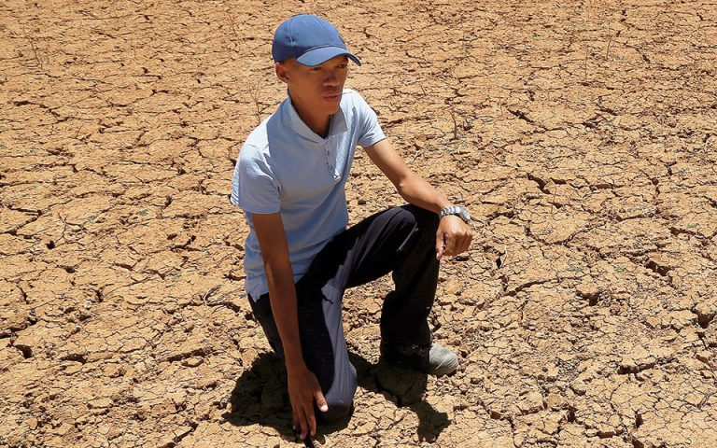

Η ξηρασία είναι ένας από τους λόγους φυγής κατοίκων από πολλές περιοχές του πλανήτη. [A.P. Photo/Denis Farrell]

ΜΑΝΩΛΗΣ ΠΛΕΙΩΝΗΣ*

07.08.2022 • 08:05

Είναι αδιαµφισβήτητο και πλήρως τεκμηριωμένο ότι οι περιβαλλοντικές συνθήκες, οι [**κλιματικές μεταβολές**](https://www.kathimerini.gr/tag/klimatiki-allagi/) και η γεωργική επανάσταση, πριν από περίπου 15.000 χρόνια, υπήρξαν από τις σημαντικότερες αιτίες μεγάλων πληθυσμιακών μετακινήσεων και [**μεταναστευτικών ροών**](https://www.kathimerini.gr/tag/metanastes/), διαδικασίες αέναες που συνυπάρχουν με την εξέλιξη του πλανήτη, και που καθόρισαν την εξέλιξη της ανθρωπότητας διαμέσου των χιλιετιών.

Η σημερινή εκδοχή αυτής της ιστορικής πραγματικότητας, που οφείλεται στην ανθρωπογενή κλιματική αλλαγή, δεν έχει λάβει την απαιτούμενη προσοχή από την Πολιτεία και την κοινωνία, παρόλο που μέσω της βίαιης μετακίνησης πληθυσμιακών ομάδων από τις εστίες τους λόγω φυσικών καταστροφών επηρεάζει με δραματικό τρόπο τη ζωή εκατοντάδων χιλιάδων ανθρώπων ετησίως σε όλο τον πλανήτη. Ενώ λοιπόν οι εκτοπισμένοι λόγω πολεμικών συρράξεων, φυλετικών προβλημάτων, οικονομικών δυσχερειών προστατεύονται μέσω ενδελεχούς διεθνούς νομικού πλαισίου (που ακόμα και έτσι υφίστανται την μήνιν των κοινωνιών υποδοχής), οι κλιματικοί μετανάστες, ο αριθμός των οποίων αυξάνεται ραγδαία, είναι νομικά «ανύπαρκτοι».

Ηδη από την 1η έκθεση αξιολόγησης της Διακυβερνητικής Επιτροπής για την Κλιματική Αλλαγή (IPCC, 1990), το υψηλότερο επίπεδο πολιτικής και επιστημονικής συναίνεσης για τα θέματα της κλιματικής αλλαγής στον κόσμο, εντόπιζε ότι ένας από τους σημαντικότερους αντίκτυπους της κλιματικής αλλαγής θα είναι η αναγκαστική μετανάστευση ή μετακίνηση πληθυσμιακών ομάδων από τις πατρογονικές εστίες τους. Ο ισχυρισμός αυτός έχει πλέον τεκμηριωθεί από τα ευρήματα όλων των μεταγενέστερων εκθέσεων αξιολόγησης. Η πρόσφατη 6η αξιολόγηση του IPCC (<https://www.ipcc.ch/2021/08/09/ar6-wg1-20210809-pr/>) επιβεβαιώνει με νέα επιστημονικά στοιχεία το γεγονός ότι η κλιματική αλλαγή συντελείται με επιταχυνόμενο ρυθμό και ότι η υπερθέρμανση του πλανήτη, πέρα από τη δραματική επίπτωση που έχει στο περιβάλλον, το κλίμα και τη βιοποικιλότητα, είναι ένας από τους πιο καθοριστικούς παράγοντες επιδείνωσης της πείνας, της μετανάστευσης, της φτώχειας και της ανισότητας σε όλο τον κόσμο. Επίσης διαπιστώνει ότι αν δεν υπάρξουν άμεσες και μεγάλης κλίμακας μειώσεις στις εκπομπές των αερίων του θερμοκηπίου, θα ξεπεραστεί το όριο του 1,5° C ή ακόμα και των 2° C μέσα στις επόμενες 10ετίες, πολύ πριν από το τέλος του αιώνα, με τη μη αναστρέψιμη καταστροφή του πλανήτη να φαντάζει πλέον πιθανή.

Οι φυσικές καταστροφές που βιώνουμε τα τελευταία χρόνια, με μόνο 1,1° C μεσοσταθμική αύξηση της παγκόσμιας θερμοκρασίας από την προβιομηχανική περίοδο, όπως οι θανατηφόρες πλημμύρες στην Ευρώπη και στο Ηνωμένο Βασίλειο, κυκλώνες στην Ασία, τυφώνες στην Κεντρική Αμερική και Καραϊβική, πρωτοφανείς καύσωνες και πυρκαγιές στις ΗΠΑ, στην Αυστραλία, στη Νοτιοανατολική Ευρώπη, έχουν προκαλέσει, ανάμεσα στα άλλα, μεγάλες μετακινήσεις ανθρώπων. Ακόμα και στις ΗΠΑ, τη μητρόπολη του καπιταλισμού και των τεχνολογικών δυνατοτήτων, η τελευταία δεκαετία έχει υπάρξει δραματική, με το 2021, για την ηπειρωτική χώρα, να είναι το πιο θανατηφόρο έτος της τελευταίας δεκαετίας από φυσικές καταστροφές με 688 θανάτους, 570.000 μετατοπίσεις και ζημίες άνω των 145 δισ. δολαρίων, όταν σε παγκόσμιο επίπεδο το αντίστοιχο κόστος ανήλθε στα 280 δισ. δολάρια, προσαυξημένο κατά 70% σε σχέση με το 2019, σύμφωνα με τον ασφαλιστικό κολοσσό Munich Re.

Ο Διεθνής Οργανισμός Μετανάστευσης, η Υπατη Αρμοστεία για τους Πρόσφυγες του ΟΗΕ (UNHCR), το Πανεπιστήμιο του ΟΗΕ (UNU) και το Νορβηγικό Συμβούλιο Προσφύγων (NRC) –φορείς που ασχολούνται ιδιαίτερα με τη μετανάστευση και τον εκτοπισμό– αντιμετωπίζουν ήδη τον αυξανόμενο αντίκτυπο της κλιματικής αλλαγής στην ανθρώπινη κινητικότητα. Σύμφωνα με το Κέντρο Παρακολούθησης Εσωτερικών Μετατοπίσεων (IDMC) του NRC ([https://www.internal-displacement.org/global-report/grid2022](https://openknowledge.worldbank.org/handle/10986/29461)) το 2021 οι φυσικές καταστροφές, κυρίως λόγω καταιγίδων, πυρκαγιών, πλημμυρών αλλά και σεισμών, πυροδότησαν περισσότερα από το 60% (δηλαδή 23,7 εκατ.) των νέων εσωτερικών μετατοπίσεων που καταγράφηκαν παγκοσμίως, κυρίως στην Ανατολική Ασία (Κίνα, Βιετνάμ, Μαλαισία και Ινδονησία), Νότια Ασία (Ινδία), στον Ειρηνικό (Φιλιππίνες) αλλά και στη Νότια Αμερική (Αϊτή, Κούβα, Βραζιλία) και στις ΗΠΑ. Συγκρίνοντας με στοιχεία του 2018, ο αριθμός σε παγκόσμιο επίπεδο των εσωτερικών μετατοπίσεων αυξήθηκε το 2021 κατά περίπου 38%. Η Ελλάδα έχει δυστυχώς την πρωτιά στην Ευρώπη με 67.000 εσωτερικές μετατοπίσεις, κυρίως μετά την καταστροφή της βόρειας Εύβοιας, που επηρέασε δραματικά τους ρητινοπαραγωγούς, τους μελισσουργούς, τους υλοτόμους, γεωργούς και κτηνοτρόφους. Οσον αφορά τους κλιματικούς μετανάστες εκτός των συνόρων των χωρών τους, δεν υπάρχουν αρκετά στοιχεία ακόμη, αλλά το σίγουρο είναι ότι θα ενταθεί δραματικά το φαινόμενο τα επόμενα χρόνια. Η Διεθνής Τράπεζα υπολογίζει ότι μέχρι τα μέσα του αιώνα οι κλιματικοί μετανάστες και πρόσφυγες από τη Λατινική Αμερική, την υποσαχάριο Αφρική και τη Νοτιοανατολική Ασία θα ξεπεράσουν τους 140 εκατομμύρια (<https://openknowledge.worldbank.org/handle/10986/29461>).

Ολες αυτές οι προκλήσεις είναι σοβαρές, σε κοινωνικό και οικονομικό πεδίο, και δυστυχώς τo διεθνές νομικό οπλοστάσιο δεν έχει ακόμη αναπτυχθεί για την προστασία των κλιματικών μεταναστών, που στις επόμενες δεκαετίες θα είναι ο κύριος όγκος μεταναστών. Η Ευρωπαϊκή Ενωση επίσης δεν έχει αναπτύξει την πολιτική της στο θέμα αυτό, παρόλο που υπάρχουν καλές πρακτικές και παραδείγματα σε άλλες ηπείρους. Δύο ενδιαφέροντα αφρικανικά παραδείγματα είναι η Σύμβαση της Καμπάλα της Αφρικανικής Ενωσης όπου υπάρχουν ενδελεχείς διατάξεις για την προστασία από καταστροφές ή εκτοπισμούς λόγω κλιματικών συνθηκών, και το Πρωτόκολλο Ελεύθερης Μετακίνησης της Διακυβερνητικής Αρχής για την Ανάπτυξη (IGAD), που επιτρέπει στους ανθρώπους που διαφεύγουν από φυσικές καταστροφές και τις δυσμενείς επιπτώσεις της κλιματικής αλλαγής να αναζητούν προστασία σε γειτονικές χώρες.

Στα επόμενα χρόνια αναμένεται ότι το εύρος και η κλίμακα της ανθρώπινης μετανάστευσης λόγω της κλιματικής κρίσης θα δοκιμάσει τα όρια της εθνικής και παγκόσμιας διακυβέρνησης καθώς και της διεθνούς και περιφερειακής συνεργασίας, και για αυτό απαιτείται άμεσα η εκπόνηση εθνικών, ευρωπαϊκών και διεθνών πολιτικών και η σύναψη διακρατικών συμφωνιών, για την αντιμετώπισή της, σύμφωνα πάντα με τις διαχρονικές ανθρωπιστικές αξίες του Διαφωτισμού.

*\* Ο κ. Μανώλης Πλειώνης είναι καθηγητής, διευθυντής και πρόεδρος Δ.Σ. του Εθνικού Αστεροσκοπείου Αθηνών, συντονιστής του Εθνικού Δικτύου για την Κλιματική Αλλαγή – CLIMPACT*

[**kathimerini.gr στο Google News**](https://news.google.com/publications/CAAiEFmZCjqR74X4wP4TYLU6ZOEqFAgKIhBZmQo6ke-F-MD-E2C1OmTh?hl=en-US&gl=US&ceid=US:en)